Φύλλο Εργασίας 5  
Από τη Θερμότητα στη Θερμοκρασία - Η Θερμική Ισορροπία

α. Παρατηρώ, Πληροφορούμαι, Ενδιαφέρομαι

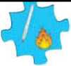Στο βιβλίο των φυσικών του δημοτικού σχολείου της Ε’ τάξης υπάρχει η παρακάτω αναφορά στη Θερμοκρασία και τη Θερμότητα. Στο δημοτικό σχολείο τις αντιμετωπίσαμε ως "έννοιες", στο γυμνάσιο τις μετράμε ως "φυσικά μεγέθη".

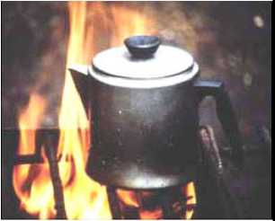Θερμοκρασία - Θερμότητα: Δύο έννοιες διαφορετικές

Η θερμοκρασία είναι μια έννοια που μας βοηθά να περιγράφουμε πόσο θερμό ή ψυχρό είναι ένα σώμα. Όταν ένα σώμα είναι θερμό, λέμε ότι έχει υψηλή θερμοκρασία, όταν είναι ψυχρό, λέμε ότι έχει χαμηλή θερμοκρασία. Τη θερμοκρασία τη μετράμε με ειδικά όργανα, τα θερμόμετρα.

1 Λ Όπως όλες οι αλλαγές γύρω μας, έτσι και η αλλαγή της ' । θεΡά0Κρασίας οφείλεται στην ενέργεια. Μία από τις μορφές

ενέργειας είναι η θερμική ενέργεια. Θερμική ενέργεια ονομάζουμε

·, την κινητική ενέργεια των μορίων λόγω των συνεχών και τυχαίων κινήσεών τους. Τη θερμική ενέργεια την αντιλαμβανόμαστε από τη θερμοκρασία του σώματος. Όσο περισσότερη θερμική ενέργεια έχει ένα σώμα, τόσο μεγαλύτερη είναι και η θερμοκρασία του. Η αύξηση ή η μείωση

της θερμικής ενέργειας του σώματος, άρα και η αύξηση ή η μείωση της θερμοκρασίας του γίνεται με τη ροή ενέργειας. Όταν στο σώμα προσφέρεται ενέργεια, η θερμική ενέργειά του, άρα και η θερμοκρασία του, αυξάνεται. Αντίθετα, όταν το σώμα χάνει ενέργεια, η θερμική του ενέργεια, άρα και η θερμοκρασία του, μειώνεται. Την ενέργεια, όταν ρέει από ένα σώμα προς ένα άλλο λόγω διαφορετικής θερμοκρασίας, την ονομάζουμε θερμότητα. Η θερμότητα ρέει πάντοτε από τα σώματα με υψηλότερη θερμοκρασία προς τα σώματα με χαμηλότερη θερμοκρασία.

Με βάση τα παραπάνω, παρατήρησε τις εικόνες που ακολουθούν και είναι τοποθετημένες τυχαία και όχι κατά χρονολογική σειρά.

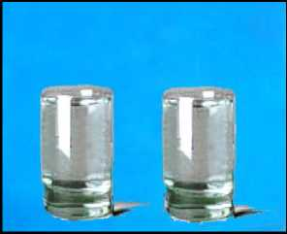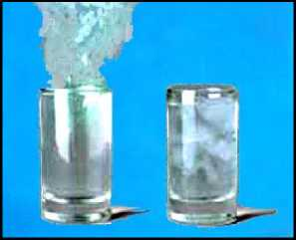

Βρες ποια εικόνα προηγείται χρονολογικά, η Α ή η Β;

β. Συζητώ, Αναρωτιέμαι, Υποθέτω

Συζήτησε με τους συμμαθητές σου τα παραπάνω φαινόμενα και τη σχέση θερμοκρασίας - θερμότητας. Γράψε τις υποθέσεις σου για αυτά τα φαινόμενα, τις αιτίες τους, την εξέλιξή τους και τα αποτελέσματά τους.

γ. Ενεργώ, Πειραματίζομαι

Συγκέντρωσε τα παρακάτω υλικά και όργανα για την εκτέλεση σχετικού πειράματος.

Υλικά / Όργανα:

δύο θερμόμετρα οινοπνεύματος (με περιοχή τιμών από -10 0C έως 120 0C), πυρίμαχο δοχείο (πυρέξ), νερό, ηλεκτρικό μάτι θέρμανσης, λεκάνη (μεγαλύτερη από το δοχείο)

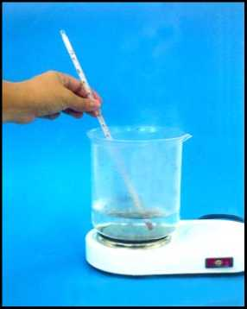Στη συνέχεια, τοποθέτησε το δοχείο με το ζεστό νερό μέσα στη λεκάνη η οποία περιέχει νερό της βρύσης.

Πείραμα

Τοποθέτησε το πυρίμαχο δοχείο το οποίο περιέχει μικρή ποσότητα νερού επάνω στο ηλεκτρικό μάτι.

Άναψε το μάτι, ώστε να αρχίσει να θερμαίνεται το νερό. Θέρμανε το νερό έως ότου η θερμοκρασία του φθάσει στους 70°C περίπου.

Άρχισε να μετράς συγχρόνως ανά ένα λεπτό τις τιμές της θερμοκρασίας του θερμότερου νερού του δοχείου και του ψυχρότερου νερού της λεκάνης.

Γράφε τις τιμές αυτές στις αντίστοιχες στήλες του παρακάτω πίνακα, ονομάζοντας θ1 τη θερμοκρασία του νερού του δοχείου και θ2 τη θερμοκρασία του νερού της λεκάνης.

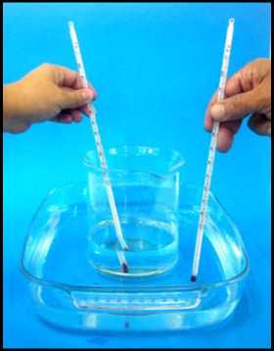Συνέχισε να μετράς και να γράφεις, έως ότου οι δυο θερμοκρασίες σταθεροποιηθούν.

| χρόνος (λεπτά) | Θ1 (°C) | θ2 (°C) |
| --- | --- | --- |
| 1 |  |  |
| 2 |  |  |
| 3 |  |  |
| 4 |  |  |
| 5 |  |  |
| 6 |  |  |
| 7 |  |  |
| 8 |  |  |

| χρόνος (λεπτά) | Θ1 (ο0) | θ2  (οΟ |
| --- | --- | --- |
| 9 |  |  |
| 10 |  |  |
| 11 |  |  |
| 12 |  |  |
|  |  |  |
|  |  |  |
|  |  |  |
|  |  |  |

Σημείωσε τις τιμές των μετρήσεών σου στο διάγραμμα «θερμοκρασίας - χρόνου», χρησιμοποιώντας διαφορετικά σύμβολα, πχ. **ο** για τις τιμές των θερμοκρασιών του νερού του δοχείου και **x** για τις τιμές των θερμοκρασιών του νερού της λεκάνης. Σχεδίασε με τη βοήθεια του/της καθηγητή/τριάς σου μια καμπύλη για το καθένα.

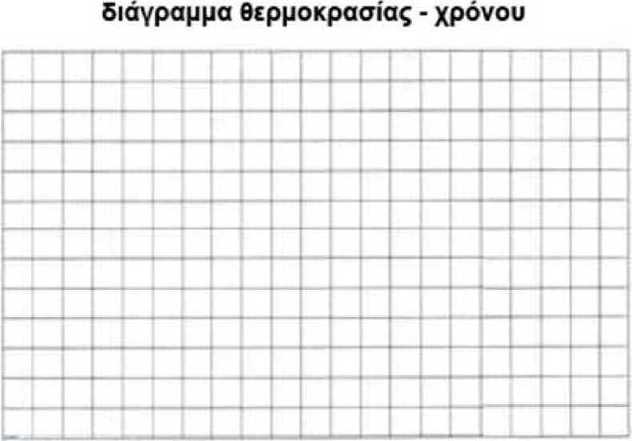

Ο

χρόνος (λεπτά)

Ποια είναι η εξέλιξη των θερμοκρασιών; Σύγκρινε μεταξύ τους τις δύο καμπύλες. Τι παρατηρείς;

δ. Συμπεραίνω, Καταγράφω

Γράψε τα συμπεράσματά σου με βάση τις παρατηρήσεις σου. Τι ορίζεις ως "θερμική ισορροπία";

ε. Εφαρμόζω, Εξηγώ, Γενικεύω

Εφάρμοσε τα συμπεράσματά σου και σε άλλες περιπτώσεις επανάληψης των παραπάνω φαινομένων στην καθημερινή ζωή. Συζήτησε με τους συμμαθητές σου.

Με τη βοήθεια του/της καθηγητή/τριάς σου και μελετώντας το παράρτημα, συζήτησε με τους συμμαθητές σου και εξήγησε την αύξηση ή μείωση της θερμοκρασίας των σωμάτων του μακρόκοσμου με τις κινήσεις των μορίων του μικρόκοσμου.